Consigne générale : nommez toutes les grandeurs connues et inconnues par un symbole.

Exercice 1
Un objet est soumis à plusieurs forces, comme indiqué ci-dessous.
Dans chaque situation, déterminez si l'objet en question est à l'équilibre.
S'il n'est pas à l'équilibre, déterminez et représentez en bleu la force supplémentaire qu'il faudrait exercer pour que l'objet soit à l'équilibre.

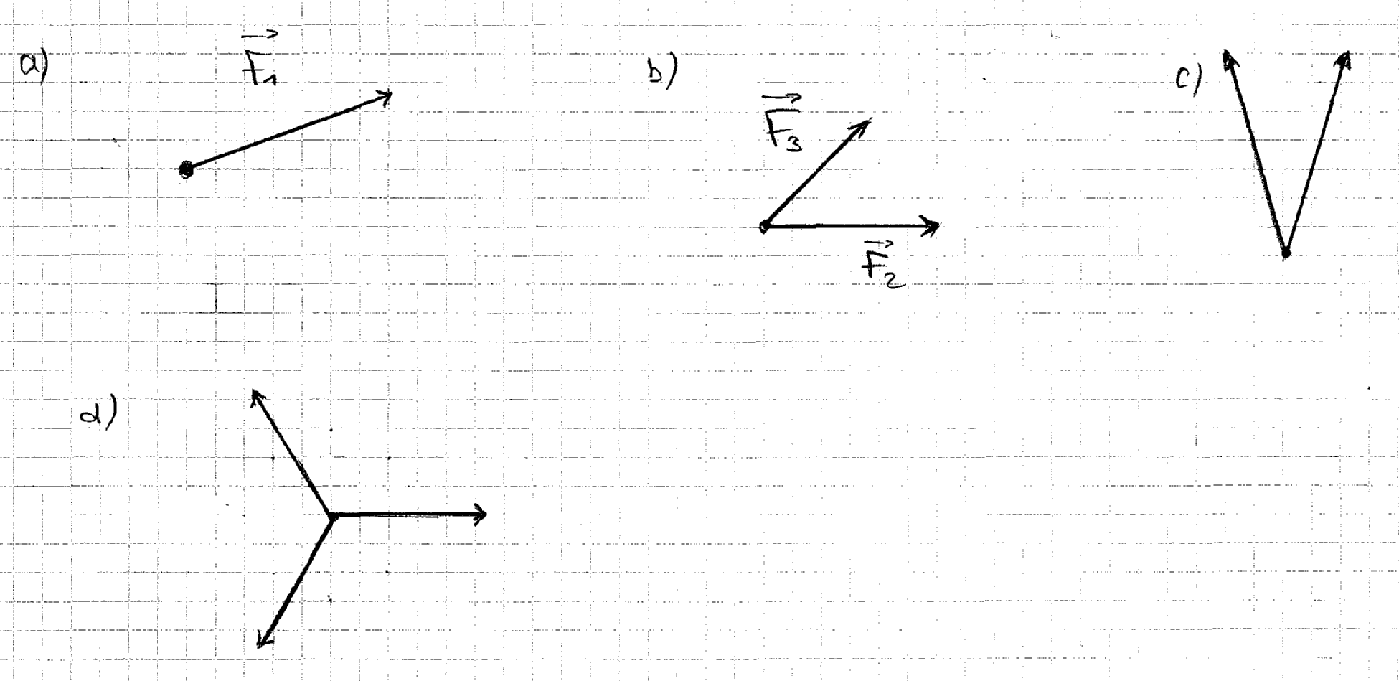
Exercice 2
Un pendentif d'une masse de 200 grammes est attaché à une chaînette comme indiqué sur le dessin ci-dessous. Il est à l'équilibre.
Déterminez sur ce dessin, les trois forces subies par le nœud. Echelle : 1[cm] ↔ 1 [Ν].

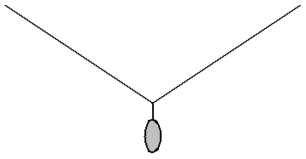

m
Exercice 3
Un plot de masse m = 3,00 [kg] est posé sur un plan incliné.
Il est immobile. A vous de définir une échelle convenable.
a) Dessinez la force de pesanteur qu'il subit.
b) Dessinez la force de frottement et de soutien qu'il subit.
c) Quelle est l'intensité de cette force de frottement ?
d) Quelle est l'intensité de cette force de soutien ?

Exercice 4
Une boule de 7,50 [kg] est retenue immobile par une corde et un mur, comme indiqué ci-contre.
a) Indiquez en français tous les couples de vecteurs forces action-réaction concernant la boule.
b) Dessinez aussi précisément que possible, les vecteurs force agissant sur la boule, en choisissant une échelle convenable que vous indiquerez. La longueur représentant la force de pesanteur doit être d'au minimum de 3 centimètres.
c) Quelle est la tension dans la corde ?

Exercice 5
55°
55°
A
Un chaudron est retenu immobile au-dessus d'un feu par une chaîne, qui est reliées à deux cordes qui chacune forme un angle de 55° avec la verticale. La tension dans chacune des deux cordes est de 320 [N].
a) Quelle est la force résultante agissante sur le point A ?
b) Dessinez toutes les forces agissantes sur le point A. Indiquez l'échelle utilisée.
c) Quel est la force de la pesanteur du chaudron ?
d) Quel est la masse du chaudron ?
Faites des dessins précis au millimètre près.
Le trait pointillé représente la verticale.

